TLC1-7: Problemática de la trazabilidad metrológica en las dosis terapéuticas de ²²³RaCl₂ a nivel hospitalario

L. Paredes-Gutiérrez^{a,*}, A. Astudillo-Velázquezª
ª Instituto Nacional de Investigaciones Nucleares, México
*Autor para correspondencia: lydia.paredes@inin.gob.mx

Introducción: En enero de 2014, la COFEPRIS/SSA autorizó la utilización del ²²³RaCl₂ como el primer radiofármaco emisor-α, aprobado para humanos como tratamiento de la metástasis ósea por cáncer de próstata resistente a la castración. El ²²³Ra tiene un decaimiento múltiple³ con 30 eventos-α y una vida media de 11.43 días, seguido de una cadena de decaimiento de 7 radisótopos con espectros complejos de emisión α, β⁻, γ, captura electrónica y conversión interna³, con vidas medias entre 36 min a 0.1 ms.

Objetivo: Analizar las principales variables que afectan la trazabilidad metrológica de las dosis terapéuticas de ²²³RaCl₂ al medir la actividad gamma con los activímetros utilizados en los hospitales, sin que se tenga un cálculo personalizado de la dosis total absorbida al tejido blanco (hueso) y secundarios.

Materiales y métodos: El proveedor recomienda un tratamiento de 6 ampolletas terapéuticas vía intravenosa, una aplicación por mes a razón de 50 kBq/kg de peso del paciente. Por ejemplo, para un paciente de 70 kg, corresponde una ampolleta con una actividad gamma de 3500 kBq. Asimismo, se revisó el procedimiento recomendado por proveedor del radiofármaco y la metodología para calibrar los activímetros y se identificaron los problemas metrológicos al medir la actividad gamma del Ra-223, sin considerar la cadena de decaimiento de 7 radisótopos con espectros complejos y vidas medias cortas (figura. 1).

Resultados: Los activímetros no son equipos adecuados para medir con precisión actividad gamma de radisótopos con espectros complejos de emisión y vidas medias cortas. En México estos equipos no son calibrados para este radisótopo. Se determinaron variaciones de la incertidumbre de las medidas de las muestras entre el 30 al 50% a mayor tiempo de decaimiento del ²²³Ra y la presencia de toda la cadena de decaimiento. Es necesario completar la medición con espectrometría alfa para evaluar la dosis total absorbida en hueso por emisores-α; partícula que aporta la mayor energía depositada/unidad de longitud al órgano blanco (hueso), con el objetivo de personalizar las dosis total absorbida al paciente.

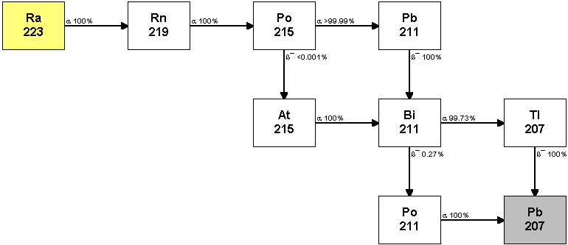
Figura 1. Decaimiento múltiple del ²²³Ra.

Conclusiones: El uso del ²²³Ra para pacientes de metástasis está sugerido, sin embargo, es necesario precisar la dosis total absorbida (α-β-γ) a hueso y órganos secundarios con menor incertidumbre. Es necesario contar con sistemas de espectrometría alfa para tener dosis personalizadas y mejorar la trazabilidad metrológica de la medición, así como la seguridad radiológica del paciente y del personal médico, previendo posibles problemas de contaminación superficial durante la preparación de las dosis.

Agradecimientos. A la M.C. Olga Celia García-Díaz, Responsable del Laboratorio de Patrones Radiactivos del Instituto Nacional de Investigaciones Nucleares por su apoyo sobre activímetros.

